
О внесении изменений постановление акимата Актюбинской области от 3 июля 2015 года № 244 "Об утверждении регламентов государственных услуг в области охраны окружающей среды"
Утративший силу
Постановление акимата Актюбинской области от 4 июня 2019 года № 216. Зарегистрировано Департаментом юстиции Актюбинской области 7 июня 2019 года № 6241. Утратило силу постановлением акимата Актюбинской области от 17 января 2020 года № 9
Сноска. Утратило силу постановлением акимата Актюбинской области от 17.01.2020 № 9 (вводится в действие по истечении десяти календарных дней после дня его первого официального опубликования).
В соответствии со статьей 27 Закона Республики Казахстан от 23 января 2001 года "О местном государственном управлении и самоуправлении в Республике Казахстан", пунктом 3 статьи 16 Закона Республики Казахстан от 15 апреля 2013 года "О государственных услугах", приказом Министра энергетики Республики Казахстан от 23 апреля 2015 года № 301 "Об утверждении стандартов государственных услуг в области охраны окружающей среды, зарегистрированным в Реестре государственной регистрации нормативных правовых актов № 11229, акимат Актюбинской области ПОСТАНОВЛЯЕТ:
1. Внести в постановление акимата Актюбинской области от 3 июля 2015 года № 244 "Об утверждении регламентов государственных услуг в области охраны окружающей среды (зарегистрированное в Реестре государственной регистрации нормативных правовых актов № 4446, опубликованное 11 августа 2015 года в газетах "Ақтөбе" и "Актюбинский вестник") следующие изменения:

регламент государственной услуги "Выдача разрешений на эмиссии в окружающую среду для объектов II, III и IV категорий", утвержденный указанным постановлением изложить в новой редакции согласно приложению 1 к настоящему постановлению;

регламент государственной услуги "Выдача заключений государственной экологической экспертизы для объектов II, III и IV категорий", утвержденный указанным постановлением изложить в новой редакции согласно приложению 2 к настоящему постановлению.
2. Государственному учреждению "Управление природных ресурсов и регулирования природопользования Актюбинской области" в установленном законодательством порядке обеспечить:
1) государственную регистрацию настоящего постановления в Департаменте юстиции Актюбинской области;
2) направление настоящего постановления на официальное опубликование в эталонном контрольном банке нормативных правовых актов Республики Казахстан в электронном виде;
3) размещение настоящего постановления на интернет-ресурсе акимата Актюбинской области.
3. Контроль за исполнением настоящего постановления возложить на курирующего заместителя акима Актюбинской области.
4. Настоящее постановление вводится в действие по истечении десяти календарных дней после дня его первого официального опубликования.
Аким Актюбинской области | О. Уразалин
Приложение 1 к постановлению акимата Актюбинской области от "4" июня 2019 года № 216
Утвержден постановлением акимата Актюбинской области от 3июля 2015 года № 244
Регламент государственной услуги "Выдача разрешений на эмиссии в окружающую среду для объектов II, III и IV категорий"
1. Общие положения
1. Государственная услуга "Выдача разрешений на эмиссии в окружающую среду для объектов II, III и IV категорий" (далее – государственная услуга) оказывается государственным учреждением "Управление природных ресурсов и регулирования природопользования Актюбинской области" (далее – услугодатель).
Прием заявлений и выдача результатов оказания государственной услуги осуществляются через веб-портал "электронного правительства" www.egov.kz, www.elicense.kz (далее - портал).
2. Форма оказания государственной услуги: электронная.
3. Результат оказания государственной услуги – разрешение, переоформление разрешения на эмиссии в окружающую среду для объектов II, III и IV категорий или мотивированный ответ об отказе в оказании государственной услуги в случаях и по основаниям, предусмотренным пунктом 10 стандарта государственной услуги "Выдача разрешений на эмиссии в окружающую среду для объектов II, III и IV категорий", утвержденного приказом Министра энергетики Республики Казахстан от 27 декабря 2018 года № 537 "Об утверждении стандартов государственных услуг в области охраны окружающей среды", зарегистрированного в Реестре государственной регистрации нормативных правовых актов № 11229 (далее - Стандарт).
Форма представления результата оказания государственной услуги электронная.
На портале результат оказания государственной услуги направляется в "личный кабинет" услугополучателя в форме электронного документа, подписанного электронной цифровой подписью (далее – ЭЦП) уполномоченного лица услугодателя.
2. Описание порядка действий структурных подразделений (работников) услугодателя в процессе оказания государственной услуги
4. Основанием для начала процедуры (действия) по оказанию государственной услуги при обращении к услугодателю:
через портал:
является заявка для получения разрешения на эмиссии в окружающую среду для объектов II, III категории по форме, согласно приложению 1 к Стандарту в форме электронного документа, удостоверенного электронной цифровой подписью (далее – ЭЦП) услугополучателя;
заявка для объектов IV категории по форме, согласно приложению 2 к Стандарту, в виде электронного документа, удостоверенного ЭЦП услугополучателя;
заявка на переоформление разрешения на эмиссии в окружающую среду для объектов II, III и IV категории по форме, согласно приложению 3 к Стандарту, в виде электронного документа, удостоверенного ЭЦП услугополучателя.
5. Содержание каждой процедуры (действия), входящей в состав процесса оказания государственной услуги, длительность их выполнения:
1) услугополучатель отправляет заявку услугодателю через портал согласно пункту 9 Стандарта;
2) сотрудник канцелярии услугодателя регистрирует и отправляет заявку руководителю услугодателя не более 15 (пятнадцати) минут;
3) руководитель услугодателя рассматривает заявку и направляет ответственному исполнителю не более 15 (пятнадцати) минут;
4) ответственный исполнитель услугодателя рассматривает заявку, подготавливает и предоставляет руководителю услугодателя: разрешение на эмиссии в окружающую среду для объектов II и III категории в срок не более 10 (десяти) рабочих дней со дня регистрации заявки, разрешение на эмиссии в окружающую среду для объектов IV категории в срок не более 5 (пяти) рабочих дней со дня регистрации заявки;
переоформление разрешения – -в течение 15 (пятнадцати) календарных дней;
мотивированный ответ об отказе в дальнейшем рассмотрении заявки для объектов II и III категории в срок не более 10 (десяти) рабочих дней, для объектов IV категории в срок не более 5 (пяти) рабочих дней со дня регистрации заявки;
5) руководитель услугодателя подписывает и направляет разрешение, переоформление разрешения на эмиссии в окружающую среду для объектов II, III и IV категорий либо мотивированный ответ об отказе в личный кабинет услугополучателя в форме электронного документа, подписанного электронной цифровой подписью (далее - ЭЦП).
3. Описание порядка взаимодействия структурных подразделений (работников) услугодателя в процессе оказания государственной услуги
6. Перечень структурных подразделений (работников) услугодателя, которые участвуют в процессе оказания государственной услуги:
1) сотрудник канцелярии услугодателя;
2) руководитель услугодателя;
3) ответственный исполнитель услугодателя.
7. Описание последовательности процедур (действий) между структурными подразделениями (работниками) с указанием длительности каждой процедуры (действия):
1) услугополучатель отправляет заявку услугодателю через портал согласно пункту 9 Стандарта;
2) сотрудник канцелярии услугодателя регистрирует и отправляет заявку руководителю услугодателя не более 15 (пятнадцати) минут;
3) руководитель услугодателя рассматривает заявку и направляет ответственному исполнителю не более 15 (пятнадцати) минут;
4) ответственный исполнитель услугодателя рассматривает заявку, подготавливает и предоставляет руководителю услугодателя: разрешение на эмиссии в окружающую среду для объектов II и III категории в срок не более 10 (десяти) рабочих дней со дня регистрации заявки, разрешение на эмиссии в окружающую среду для объектов IV категории в срок не более 5 (пяти) рабочих дней со дня регистрации заявки;
переоформление разрешения – в течение 15 (пятнадцати) календарных дней;
мотивированный ответ об отказе в дальнейшем рассмотрении заявки для объектов II и III категории в срок не более 10 (десяти) рабочих дней, для объектов IV категории в срок не более 5 (пяти) рабочих дней со дня регистрации заявки;
5) руководитель услугодателя подписывает и направляет разрешение, переоформление разрешения на эмиссии в окружающую среду для объектов II, III и IV категорий либо мотивированный ответ об отказе в личный кабинет услугополучателя в форме электронного документа, подписанного электронной цифровой подписью (далее - ЭЦП).
4. Описание порядка взаимодействия услугодателями, а также порядка использования информационных систем в процессе оказания государственной услуги
8. Описание порядка обращения и последовательности процедур (действий) услугополучателя через услугодателя:
1) процесс 1 – ввод сотрудником услугодателя логина и пароля (процесс авторизации) в автоматизированное рабочее место государственной базы данных "Е-лицензирование" (далее – АРМ ГБД "Е-лицензирование") для оказания государственной услуги;
2) условие 1 – проверка в АРМ ГБД "Е-лицензирование" подлинности данных о зарегистрированном сотруднике услугодателя через логин и пароль;
3) процесс 2 – формирование АРМ ГБД "Е-лицензирование" сообщения об отказе в авторизации в связи с имеющимися нарушениями в данных сотрудника услугодателя;
4) процесс 3 – выбор сотрудником услугодателя государственной услуги, указанной в настоящем Регламенте, вывод на экран формы запроса для оказания государственной услуги и ввод сотрудником услугодателя данных услугополучателя;
5) процесс 4 – направление запроса через шлюз электронного правительства (далее – ШЭП) в государственную базу данных физических лиц/государственную базу данных юридических лиц (далее - ГБД ФЛ/ГБД ЮЛ) о данных услугополучателя, а также Единую нотариальную информационную систему (далее - ЕНИС) – о данных доверенности представителя услугополучателя;
6) условие 2 – проверка наличия данных услугополучателя в ГБД ФЛ/ГБД ЮЛ;
7) процесс 5 – формирование сообщения о невозможности получения данных в связи с отсутствием данных услугополучателя в ГБД ФЛ/ГБД ЮЛ;
8) процесс 6 – заполнение формы запроса в части отметки о наличии документов в бумажной форме и сканирование сотрудником услугодателя необходимых документов, предоставленных услугополучателем, и прикрепление их к форме запроса;
9) процесс 7 – регистрация запроса в АРМ ГБД "Е-лицензирование" и обработка услуги в АРМ ГБД "Е-лицензирование";
10) условие 3 – проверка услугодателем соответствия услугополучателя квалификационным требованиям и основаниям для выдачи разрешения;
11) процесс 8 – формирование сообщения об отказе в запрашиваемой государственной услуге в связи с имеющимися нарушениями в данных услугополучателя в АРМ ГБД "Е-лицензирование";
12) процесс 9 – получение услугополучателем результата государственной услуги (разрешения на эмиссии в окружающую среду для объектов II, III и IV категории) сформированной в АРМ ГБД "Е-лицензирование". Электронный документ формируется с использованием ЭЦП уполномоченного лица услугодателя.
9. Описание порядка обращения и последовательности процедур (действий) услугодателя и услугополучателя при оказании государственной услуги через портал:
1) услугополучатель осуществляет регистрацию на портале с помощью своего регистрационного свидетельства ЭЦП, которое храниться в интернет-браузере компьютера услугополучателя (осуществляется для незарегистрированных услугополучателей на портале) индивидуального идентификационного номера (далее - ИИН) и бизнес идентификационного номера (далее - БИН);
2) процесс 1 – прикрепление в интернет-браузер компьютера услугополучателя регистрационного свидетельства ЭЦП, процесс ввода услугополучателем пароля (процесс авторизации) на портале для получения государственной услуги;
3) условие 1 – проверка на портале подлинности данных о зарегистрированном услугополучателе через логин (ИИН/БИН) и пароль;
4) процесс 2 – формирование порталом сообщения об отказе в авторизации в связи с имеющимися нарушениями в данных услугополучателя;
5) процесс 3 – выбор услугополучателем государственной услуги, указанной в настоящем Регламенте, вывод на экран формы запроса для оказания государственной услуги и заполнение услугополучателем формы (ввод данных) с учетом ее структуры и форматных требований, прикреплением к форме запроса необходимых документов в электронном виде;
6) процесс 4 – выбор услугополучателем регистрационного свидетельства ЭЦП для удостоверения подписания запроса;
7) условие 2 – проверка на портале срока действия регистрационного свидетельства ЭЦП и отсутствия в списке отозванных (аннулированных) регистрационных свидетельств, а также соответствия идентификационных данных между ИИН/БИН, указанным в запросе, и ИИН/БИН, указанным в регистрационном свидетельстве ЭЦП);
8) процесс 5 – формирование сообщения об отказе в запрашиваемой государственной услуге в связи с не подтверждением подлинности ЭЦП получателя;
9) процесс 6 – удостоверение (подписание) посредством ЭЦП услугополучателя заполненной формы (введенных данных) запроса на оказание государственной услуги;
10) процесс 7 – регистрация электронного документа (запроса услугополучателя) в портале и обработка запроса в АРМ ГБД "Е-лицензирование";
11) условие 3 – проверка услугодателем соответствия услугополучателя квалификационным требованиям и основаниям для выдачи разрешения;
12) процесс 8 – формирование сообщения об отказе в запрашиваемой услуге в связи с имеющимися нарушениями в данных услугополучателя в АРМ ГБД "Е-лицензирование";
13) процесс 9 – получение услугополучателем результата государственной услуги (разрешения на эмиссии в окружающую среду для объектов II, III и IV категории), сформированной в портале. Результат оказания государственной услуги направляется услугополучателю в "личный кабинет" в форме электронного документа, удостоверенного ЭЦП уполномоченного лица услугодателя.
10. Подробное описание последовательности процедур (действий), взаимодействий структурных подразделений (работников) услугодателя в процессе оказания государственной услуги отражается в справочнике бизнес-процессов оказания государственной услуги согласно приложению 1 к настоящему регламенту государственной услуги.
Справочник бизнес-процессов оказания государственной услуги размещается интернет – ресурсе услугодателя.
Приложение 1 к регламенту государственной услуги "Выдача разрешений на эмиссии в окружающую среду для объектов II, III и IV категорий"
Справочник бизнес-процессов оказания государственной услуги

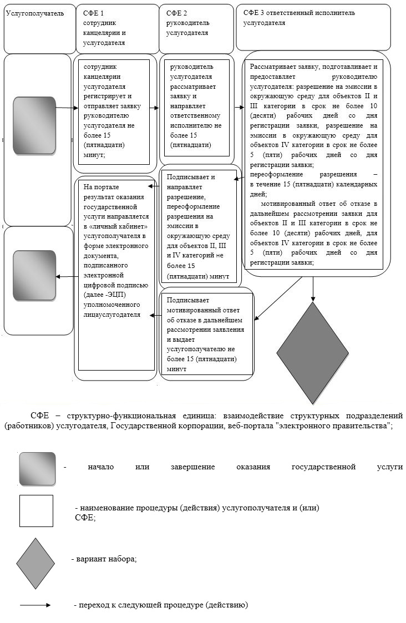

Приложение 2 к постановлению акимата Актюбинской области от "4" июня 2019 года № 216
Утвержден постановлением акимата Актюбинской области от 3 июля 2015 года № 244
Регламент государственной услуги "Выдача заключений государственной экологической экспертизы для объектов II, III и IV категорий"
1. Общие положения
1. Государственная услуга "Выдача заключений государственной экологической экспертизы для объектов II, III и IV категорий" (далее – государственная услуга) оказывается государственным учреждением "Управление природных ресурсов и регулирования природопользования Актюбинской области" (далее – услугодатель).
Прием заявления и выдача результата оказания государственной услуги осуществляется через веб-портал "электронного правительства" www.egov.kz, www.elicense.kz (далее – портал).
2. Форма оказания государственной услуги: электронная.
3. Результат оказания государственной услуги – выдача заключения государственной экологической экспертизы объектов II, III и IV категорий с выводом "согласовывается/не согласовывается" по форме, согласно приложению 1 к Стандарту государственной услуги "Выдача заключений государственной экологической экспертизы для объектов II, III и IV категорий", утвержденного приказом Министра энергетики Республики Казахстан от 27 декабря 2018 года № 537 "Об утверждении стандартов государственных услуг в области охраны окружающей среды", зарегистрированного в Реестре государственной регистрации нормативных правовых актов за №11229 (далее - Стандарт) либо мотивированный ответ об отказе в оказании государственной услуги в случаях и по основаниям, предусмотренным пунктом 10 настоящего стандарта государственной услуги.
Форма предоставления результата оказания государственной услуги: электронная.
Результат оказания государственной услуги направляется в "личный кабинет" услугополучателя в форме электронного документа, подписанного электронной цифровой подписью (далее – ЭПЦ) уполномоченного лица услугодателя.
2. Описание порядка действий структурных подразделений (работников) услугодателя в процессе оказания государственной услуги
4. Основанием для начала процедуры (действия) по оказанию государственной услуги при обращении через Портал к услугодателю является:
заявление для получения заключения на электронного документа, удостоверенного ЭЦП услугополучателя по форме согласно приложению 2, 3 к Стандарту;
5. Содержание каждой процедуры (действия), входящей в состав процесса оказания государственной услуги, длительность их выполнения:
1) услугополучатель отправляет услугодателю заявку через портал согласно пункта 9 Стандарта;
2) сотрудник канцелярии услугодателя регистрирует заявку.
Результат: отправляет заявку руководителю услугодателя - не более 15 (пятнадцати) минут;
3) руководитель услугодателя рассматривает заявку.
Результат: направляет руководителю отдела услугодателя - не более 15 (пятнадцати) минут;
4) руководитель отдела услугодателя рассматривает заявку и направляет ответственному исполнителю услугодателя - не более 15 (пятнадцати) минут;
5) ответственный исполнитель услугодателя рассматривает документы, подготавливает заключение государственной экологической экспертизы для объектов II категории в течение 30 (тридцати) рабочих дней со дня регистрации заявки, заключение государственной экологической экспертизы для объектов III и IV категорий в течение 15 (пятнадцати) рабочих дней со дня регистрации заявки либо проверяет результаты предварительной экспертизы в течение 15 (пятнадцати) минут и направляет мотивированный ответ об отказе в дальнейшем рассмотрении заявления руководителю отдела;
Наличия замечаний по содержанию представленных документов, услугодатель через портал направляет услугополучателю мотивированные замечания:
для объектов II категории в течение 15 (пятнадцати) рабочих дней, которые услугополучателем устраняется в течение 5 (пяти) рабочих дней со дня выдачи замечаний услугодателем.
для объектов III и IV категорий в течение 7 (семи) рабочих дней, которые услугополучателем устраняется в течение 3 (трех) рабочих дней со дня выдачи замечаний услугодателем.
В случае устранения их в установленный срок, выдается положительное заключение государственной экологической экспертизы.
предварительная экспертиза – не более 3 (трех) рабочих дней и направляет руководителю отдела услугодателя;
6) руководитель отдела услугодателя подписывает и направляет заключение государственной экологической экспертизы для объектов II, III и IV категорий сотруднику канцелярии услугодателя в течение 15 (пятнадцати) минут либо проверяет результаты предварительной экспертизы в течение 15 (пятнадцати) минут и направляет мотивированный ответ об отказе в дальнейшем рассмотрении заявления руководителю услугодателя;
7) руководитель услугодателя подписывает и направляет мотивированный ответ об отказе в дальнейшем рассмотрении заявления сотруднику канцелярии услугодателя в течение 5 (пяти) минут;
8) сотрудник канцелярии услугодателя регистрирует и выдает заключение государственной экологической экспертизы для объектов II, III и IV категорий, либо мотивированный ответ услугодателя об отказе в дальнейшем рассмотрении заявления услугополучателю (либо его представителю по доверенности) в течение 5 (пяти) минут.
3. Описание порядка взаимодействия структурных подразделений (работников) услугодателя в процессе оказания государственной услуги
6. Перечень структурных подразделений (работников) услугодателя, которые участвуют в процессе оказания государственной услуги:
1) сотрудник канцелярии услугодателя;
2) руководитель услугодателя;
3) руководитель отдела услугодателя;
4) ответственный исполнитель услугодателя.
7. Описание последовательности процедур (действий) между структурными подразделениями (работниками) с указанием длительности каждой процедуры (действия):
1) услугополучатель отправляет услугодателю заявку через портал согласно пункта 9 Стандарта;
2) сотрудник канцелярии услугодателя регистрирует заявку и отправляет руководителю услугодателя - не более 15 (пятнадцати) минут;
3) руководитель услугодателя рассматривает заявку и направляет руководителю отдела услугодателя - не более 15 (пятнадцати) минут;
4) руководитель отдела услугодателя рассматривает заявку и направляет ответственному исполнителю услугодателя - не более 15 (пятнадцати) минут;
5) ответственный исполнитель услугодателя рассматривает документы, подготавливает заключение государственной экологической экспертизы для объектов II категории в течение 30 (тридцати) рабочих дней со дня регистрации заявки, заключение государственной экологической экспертизы для объектов III и IV категорий в течение 15 (пятнадцати) рабочих дней со дня регистрации заявки либо проверяет результаты предварительной экспертизы в течение 15 (пятнадцати) минут и направляет мотивированный ответ об отказе в дальнейшем рассмотрении заявления руководителю отдела;
Наличия замечаний по содержанию представленных документов, услугодатель через портал направляет услугополучателю мотивированные замечания:
для объектов II категории в течение 15 (пятнадцати) рабочих дней, которые услугополучателем устраняется в течение 5 (пяти) рабочих дней со дня выдачи замечаний услугодателем, для объектов III и IV категорий в течение 7 (семи) рабочих дней, которые услугополучателем устраняется в течение 3 (трех) рабочих дней со дня выдачи замечаний услугодателем. В случае устранения их в установленный срок, выдается положительное заключение государственной экологической экспертизы.
Предварительная экспертиза – не более 3 (трех) рабочих дней и направляет руководителю отдела услугодателя;
6) руководитель отдела услугодателя подписывает и направляет заключение государственной экологической экспертизы для объектов II, III и IV категорий сотруднику канцелярии услугодателя в течение 15 (пятнадцати) минут либо проверяет результаты предварительной экспертизы в течение 15 (пятнадцати) минут и направляет мотивированный ответ об отказе в дальнейшем рассмотрении заявления руководителю услугодателя;
7) руководитель услугодателя подписывает мотивированный ответ об отказе и направляет мотивированный ответ об отказе в дальнейшем рассмотрении заявления сотруднику канцелярии услугодателя в течение 5 (пяти) минут;
8) сотрудник канцелярии услугодателя регистрирует и выдает заключение государственной экологической экспертизы для объектов II, III и IV категорий либо мотивированный ответ услугодателя об отказе в дальнейшем рассмотрении заявления услугополучателю (либо его представителю по доверенности) в течение 5 (пяти) минут.
4. Описание порядка взаимодействия услугодателями, а также порядка использования информационных систем в процессе оказания государственной услуги
8. Описание порядка обращения и последовательности процедур (действий) услугодателя и услугополучателя при оказании государственной услуги через Портал:
1) услугополучатель осуществляет регистрацию на портале с помощью своего регистрационного свидетельства ЭЦП, которое хранится в интернет-браузере компьютера услугополучателя (осуществляется для незарегистрированных услугополучателей на портале) индивидуального идентификационного номера (далее - ИИН) и бизнес идентификационного номера (далее - БИН);
2) процесс 1 – прикрепление в интернет–браузер компьютера услугополучателя регистрационного свидетельства ЭЦП, процесс ввода услугополучателем пароля (процесс авторизации) на портале для получения государственной услуги;
3) условие 1 – проверка на портале подлинности данных о зарегистрированном услугополучателе через логин (ИИН/БИН) и пароль;
4) процесс 2 – формирование порталом сообщения об отказе в авторизации в связи с имеющимися нарушениями в данных услугополучателя;
5) процесс 3 – выбор услугополучателем государственной услуги, указанной в настоящем Регламенте, вывод на экран формы запроса для оказания государственной услуги и заполнение услугополучателем формы (ввод данных) с учетом ее структуры и форматных требований, прикреплением к форме запроса необходимых документов в электронном виде;
6) процесс 4 – выбор услугополучателем регистрационного свидетельства ЭЦП для удостоверения подписания запроса;
7) условие 2 – проверка на портале срока действия регистрационного свидетельства ЭЦП и отсутствия в списке отозванных (аннулированных) регистрационных свидетельств, а также соответствия идентификационных данных между ИИН/БИН указанным в запросе, и ИИН/БИН, указанным в регистрационном свидетельстве ЭЦП);
8) процесс 5 – формирование сообщения об отказе в запрашиваемой государственной услуге в связи с не подтверждением подлинности ЭЦП получателя;
9) процесс 6 – удостоверение (подписание) посредством ЭЦП услугополучателя заполненной формы (введенных данных) запроса на оказание государственной услуги;
10) процесс 7 – регистрация электронного документа (запроса услугополучателя) в портале и обработка запроса в АРМ ГБД "Е-лицензирование";
11) условие 3 – проверка услугодателем соответствия услугополучателя квалификационным требованиям и основаниям для выдачи заключения;
12) процесс 8 – формирование сообщения об отказе в запрашиваемой услуге в связи с имеющимися нарушениями в данных услугополучателя в АРМ ГБД "Е-лизензирование";
13) процесс 9 – получение услугополучателем результата государственной услуги (заключения государственной экологической экспертизы для объектов II, III и IV категории), сформированной в портале. Результат оказания государственной услуги направляется услугополучателю в "личный кабинет" в форме электронного документа, удостоверенного ЭЦП уполномоченного лица услугодателя.
9. Подробное описание последовательности процедур (действий), взаимодействий структурных подразделений (работников) услугодателя в процессе оказания государственной услуги отражается в справочнике бизнес-процессов оказания государственной услуги согласно приложению 1 к настоящему регламенту государственной услуги.
Справочник бизнес-процессов оказания государственной услуги размещается на интернет – ресурсе услугодателя.
Приложение 1 к регламенту государственной услуги "Выдача заключений государственной экологической экспертизы для объектов II, III и IV категорий"
Справочник бизнес-процессов оказания государственной услуги

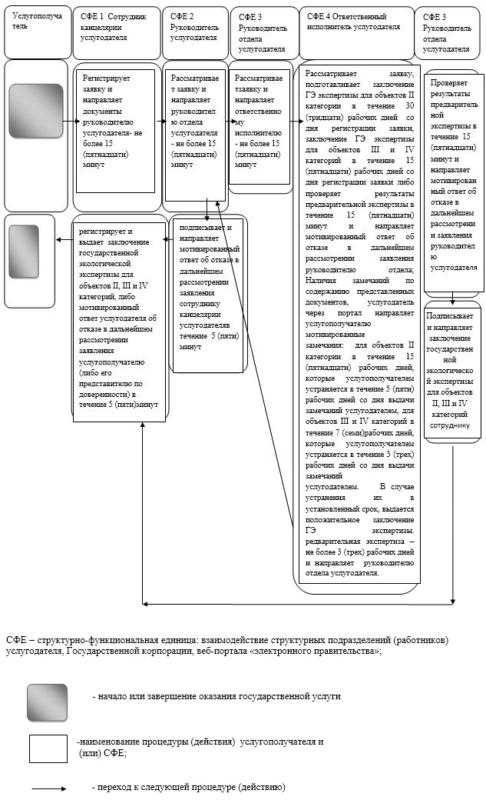

© 2012. РГП на ПХВ «Институт законодательства и правовой информации Республики Казахстан» Министерства юстиции Республики Казахстан

